**关于2025年（第八届）全国大学生嵌入式芯片与系统设计竞赛应用赛道**

**西南赛区复赛确认及报到相关事项的通知**

各参赛师生：

2025年（第八届）全国大学生嵌入式芯片与系统设计竞赛——应用赛道西南赛区初赛评审已经完成，晋级西南赛区名单已在官网（www.socchina.net）公示。请确认晋级的队伍填写参赛回执，具体事项如下：

1、为了保障复赛现场评审有序开展，请在2025年7月17日12:00前完成参赛回执填写，逾期未提交视为自动放弃复赛参赛资格。

（1）参赛回执链接: https://jinshuju.com/f/c3jIrA

（2）参赛回执二维码：

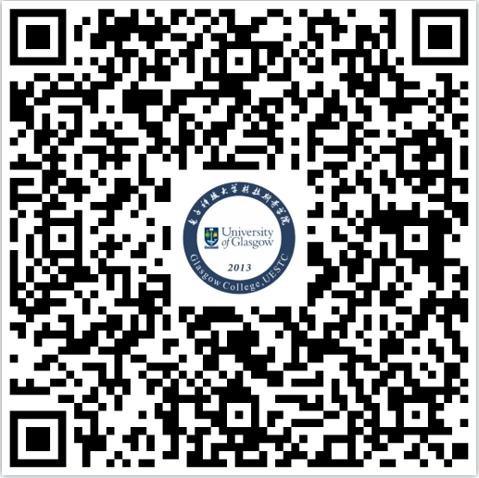

（3）**西南赛区QQ群：640963046（请队长或主要联系人1人加群即可）。**

2、报到须知：

（1）报到时间：**2025年7月21日 14:30-18:00。**

报到后，请前往复赛场地布置和调试参赛作品。

（2）复赛地点：

复赛地址：成都理工大学成都市成华区二仙桥东三路1号

报到地点：东区教学楼E1B118教室

评审地点：东区教学楼E1B1楼和2楼

开幕式地点：地质灾害防治与地质环境保护全国重点实验室报告厅

报到及复赛位置地图见附件1

（3）报到需核实身份，请携带身份证和学生证原件。

（4）复赛需要准备：作品正常演示及问询，时间控制在10分钟内，作品现场演示时间控制在5分钟内。

（5）复赛场提供的硬件设备详见附件2，如有其它特殊需求，请自行准备。

（6）差旅食宿自理，请提前安排，日程安排见附件3，酒店推荐见附件4。

（7）复赛参赛回执一旦完成后续将不再进行调整，请参赛队伍认真对待。

注意个人安全并妥善保管个人财物。

感谢你的参与，期待你的到来！

报到咨询：

15208268006林老师 13982011264 胡老师 13540360096赖老师

全国大学生嵌入式芯片与系统设计竞赛

西南赛区执行委员会

2025年7月14日

**附件1**

成都理工大学校园地图

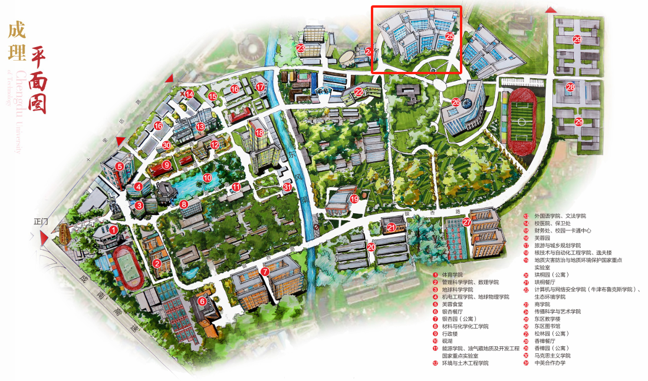

https://www.720yun.com/t/69722wOdata?scene_id=302686#scene_id=302686

通过链接查看成理校园VR视图，带你更快找到复赛场地。

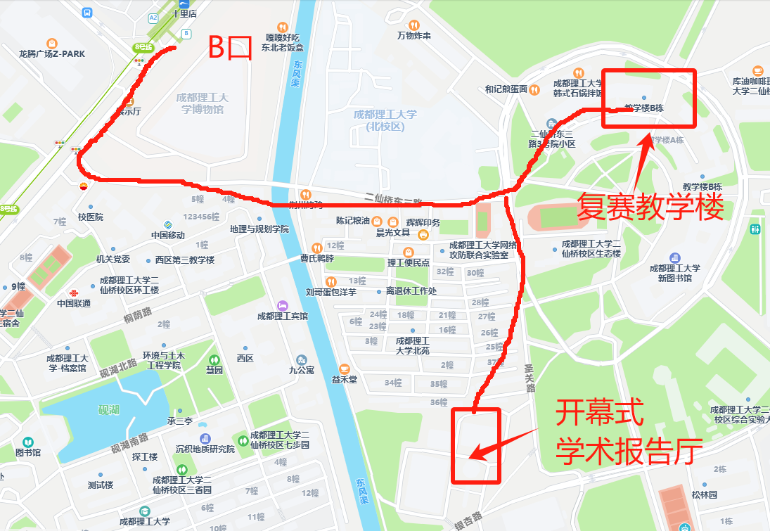

建议：**地铁8号线B口**，通过加油站这边的**北一门**进学校，是最近最便捷的路线（约十分钟可到达开幕式报告厅或复赛教学楼）。开幕式会议室距离复赛场地教学楼，约600米，步行约5分钟。+

**附件2**

西南赛区复赛现场提供的硬件设备表单

一、复赛场地为每参赛队伍提供：

● 实验桌1张

● 椅子3张

如实验桌不能满足，需提出明确场地需求，包括场地大小、环境布置等，在参赛回执链接中填写；

二、复赛场地为每个答辩组提供：

每个比赛组别配备一套基础测试设备，包括100M带宽示波器1台、直流电源1台、万用表1只，（需在赛事执委会房间E1B118处登记借用）。如需上述设备外进行辅助展示的设备请参赛队伍自备，插线板请参赛队伍自备。

三、网络环境：

● WIFI连接

● 建议使用手机热点，现场网络作为备选方案

**附件3**

西南赛区复赛日程安排

|  |  |  |  |  |
| --- | --- | --- | --- | --- |
| **日期** | **时间** | **事项** | **地点** | **内容** |
| 7月21日  （周一） | 14:30-18:00 | 参赛队伍报到 | 东区教学楼  E1B118 | 签到  熟悉场地 |
| 14:30-20:00 | 参赛队伍设备调试 | 东区教学楼E1B | 设备调试 |
| 19:00-20:00 | 评审委员会议 | 线上会议 | 介绍评审规则  介绍评分标准  发放评审证 |
| 7月22日  （周二） | 8:30-9：20 | 开幕式 | 地质灾害防治与地质环境保护全国重点实验室报告厅 | 全体参赛师生及评审组 |
| 09:30-12:00 | 参赛队伍  现场演示 | 东区教学楼E1B 1-2楼 | 队伍演示  评委问询 |
| 13:30-18:00 | 参赛队伍  现场演示 | 东区教学楼E1B 1-2楼 | 队伍演示  评委问询 |

**附件4**

校外住宿指引

**1、成都港伦凯艺酒店(东郊记忆理工大学店)**

华林三路8号铁建广场3号楼1楼

**2、精品永康酒店(成都理工大学自然博物馆店)**

华林三路6号铁建广场2号楼

**3、成都成华豪生Life酒店**

东华一路268号龙腾广场1栋2单元1楼

**4、你好酒店(成都理工大学地铁站店)**

二仙桥东路段158号霆彪中环广场B栋

**5、朋礼酒店(成都理工大学地铁站店)**

跳蹬河街道东郊记忆路霆彪中环广场B座1层7号

**6、丽枫酒店(成都理工大学地铁站店)**

二仙桥东路段与枫丹路交叉口西南角和泓东28小区4号楼1楼

**7、如家酒店·neo(成都东郊记忆理工大学店)**

二仙桥街道崔家店路576号

**8、成都龙潭美居酒店**

龙潭街道成致路2号中资国金大厦B座1层

**9、成都成华东郊记忆希尔顿花园酒店**

跳蹬河街道杉板桥路699号招商中央华城3期1栋48号